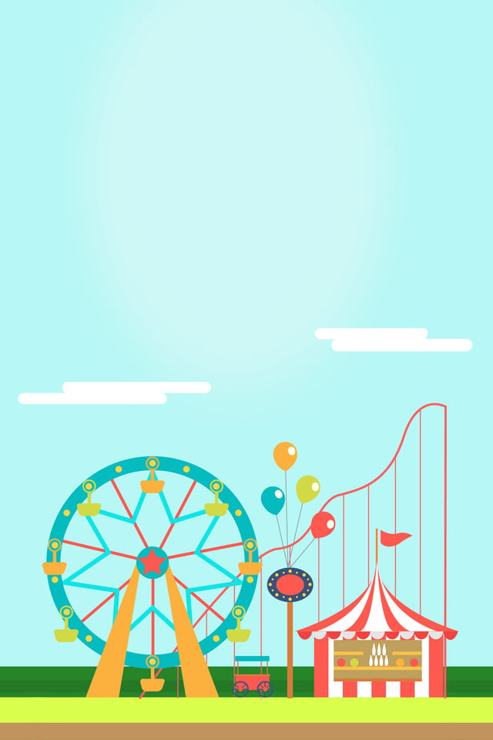
муниципальное автономное дошкольное

образовательное учреждение «Золушка»

муниципального образования город Ноябрьск

ИНЖЕНЕРНАЯ КНИГА ПРОЕКТА
«ПАРК АТТРАКЦИОНОВ»

Подготовили инженерную книгу
Воспитанники:
Серебряков Вячеслав (старшая группа)
Гелеверя Егор (подготовительная группа)
Руководитель проекта воспитатель:
Радченко Виктория Викторовна.

г. Ноябрьск 2021
СОДЕРЖАНИЕ
- Наша команда ________________________________1
- История вопроса и постановка проблемы__________4
- Описание процесса подготовки проекта___________9
- Технологическая часть проекта__________________11
а) инженерное решение, описание конструкций;
б) программирование.
- Заключение.__________________________________16
- Список литературы.

НАША КОМАНДА
«Лего гении»
Мы конструкторы-изобретатели
Инженерных идей создатели.
Мы верим удача не уйдет,
Ведь в каждом из нас гений живет.
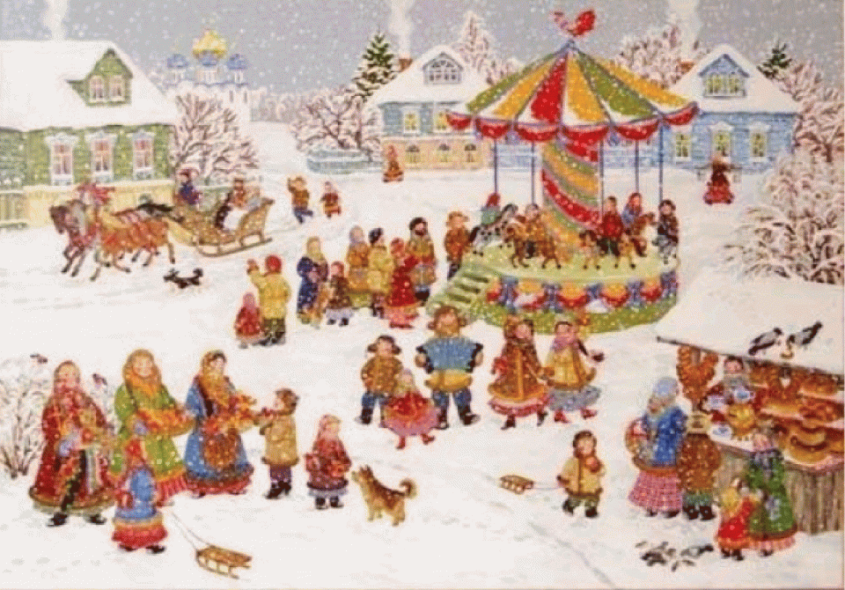

История вопроса и постановка проблемы.

Первые ярмарки появились на Руси в X–XII веках. Тогда их называли «торги» или «торжки». Они проходили и в городах, и в деревнях, длились всего несколько дней, а продавали здесь один товар: например, хлеб, скот или ткани. Само слово «ярмарка» пришло в русский язык из немецкого (от Jahrmarkt: Jahr — год, markt — рынок) в XVII веке, когда на торжки стали приезжать заграничные торговцы.
К концу XVIII — началу XIX века ярмарки проводили уже по всей стране. Самые масштабные и известные дореволюционные торги — Нижегородская, Ирбитская (на Урале), Пермская, Оренбургская, Барнаульская. Крупные ярмарки в России продолжались долго: от двух недель и до полутора месяцев, купить на них можно было что угодно. Здесь же работали балаганы, артисты развлекали публику песнями и кукольными представлениями.
Ярмарка - это рынок, в центре города или села, куда приезжали купцы, торговцы и ремесленники как из окрестных деревень и сел, так и из отдаленной местности, чтобы продать свой товар и посмотреть чужой. Именно на ярмарках заключались самые выгодные и крупные торговые соглашения, ведь сюда съезжались дельцы не только из местных городов и деревень, а и заморские гости из дальних стран.
Крупнейшими ярмарками на Руси считались:
- Мологская ярмарка. Место проведения – Верхнее Поволжье 14-16 века. Отличалась широким многонациональным составом торговцев, здесь вели торговлю купцы из России, Польши, Греции, Германии, Армении, Персии, стран Азии и Турции;
- Макарьевская ярмарка. Место проведения - Макарьев монастырь на Волге под Нижним Новгородом в конце 16 века. Удобное месторасположение способствовало привлечению большого количества торговцев, как местных, так и иностранных. После пожара, уничтожившего большую часть построек, торги перенесли в Новгород;
- Нижегородская ярмарка. Сменила Макарьевскую, с начала 18 века стала проходить в Нижнем Новгороде. Здесь был построен специальный Ярмарочный двор, где можно было приобрести очень широкий ассортимент различного вида продукции: соль, вино, рыбу, хлопок, меха, металлические изделии я и многое другое;
- Ирбитская ярмарка. Проводилась на Урале в 17 веке, отличалась многообразием товаров, как местных, так и из дальнего зарубежья: Китая. Средней Азии.

Ярмарки и городские гулянья издавна были частью русской культуры и истории. Они получили широкое распространение в середине 18-19 века, ежегодно на территории России проводилось до 3000 мероприятий данного вида. В те времена в деревнях и селах торговля практически отсутствовала, поэтому ярмарки стали для простого народа очень удобным местом, где можно было продать излишки своей сельскохозяйственной продукции, прикупить обновки и другие необходимые товары, отдохнуть в конце концов от изнурительной земледельческой работы, повеселиться и как говориться «себя показать и других повидать».
Помимо различного рода торгов на ярмарках обычно проводились различные театрализованные, музыкальные мероприятия увеселительного характера, устраивались балаганы, вертепы, спектакли и сценки с участием живых медведей, устраивались конкурсы и различные забавы.
Любая ярмарка была для обычных людей настоящим праздником, который помогал отвлечься от тяжелых рабочих будней, позволял отдохнуть и душой, и телом. Там всегда царила атмосфера праздника и веселья, играла музыка, выступали актеры, звучали народные песни и детский смех. Туда ходили всей семьей, наряжались в красивые праздничные одежды, смотрели красочные интересные представления, веселились от души, принимали участие в различных конкурсах и игрищах, катались на каруселях и качелях, на санях
покупали различные товары, сладости и гостинцы.
Это и место народных гуляний, и сцена, на которой разворачивается действие, не подвластное ни одному режиссёру, и катания с горок на санях, и веселые карусели. На ярмарке менялись лавки и товары, однако развлечения традиционно оставались одними и теми же.
Катание на санях.
Для катаний с гор использовали естественные скаты — спуски с возвышенностей или спуски к водоемам, которые заливались водой. В некоторых русских деревнях и в городах предпочитали строить катальные горы — катушки. Горки старались разнообразно украсить: высаживали елочки, устанавливали фонари и даже ледяные скульптуры. Сани, как средство весёлого катания, были широко распространены их украшали изысканными нарядами, и чем богаче был хозяин, тем изощрённой они выглядели на зависть другим. Однако, если убрать все наряды, резьбу и украшения, в итоге останутся классические сани на двух полозах.

Другое любимое народом развлечение на ярмарках – качели и карусели.
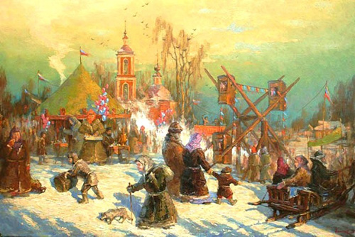
Их разновидностей было множество. Качели были висячие и перекидные: на первых нужно было кататься самому, вторые раскручивались качельщиками. Самыми простыми каруселями были коньки, когда на верёвках подвешивались деревянные лошадки. Самые сложные – это самокаты. Они представляли из себя двухъярусную постройку с огромным количеством внутренних и внешних галерей. Катание на самокатах стоило 10-15 копеек.
И, конечно, аттракцион Гиганские шаги.
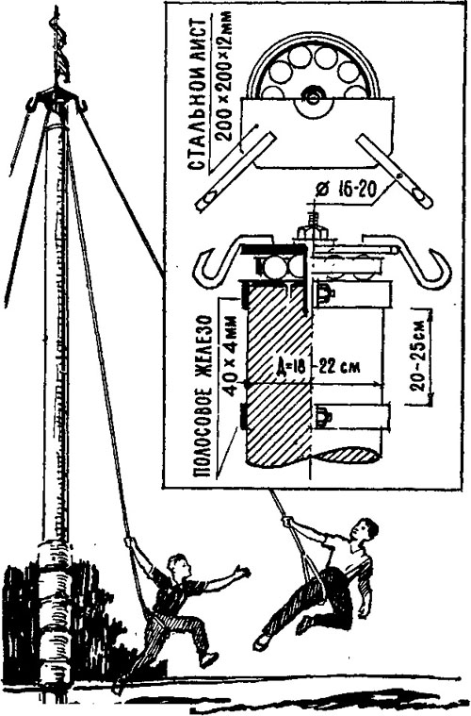
Практически современная "тарзанка". Это столб высотой до 7 метров, на вершине которого закреплена вращающаяся металлическая тарелка. По краю тарелки сделаны крючки, к которым прикрепляются канаты. Нижняя часть каждого каната образует петлю, обшитую материей. Садясь в такую петлю, участники аттракциона разбегаются и делают большие прыжки, затем на мгновение касаются земли и опять прыгают. Таким образом, в аттракционе «Гигантские шаги» круговое вращение сочетается с взлетами, напоминающими раскачивание на качелях.
На сегодняшний день на территории России как в больших городах, так и в небольших населенных пунктах проводится множество ярморок самого различного направления. Есть ярмарки, торгующие всем, а есть узкоспециализированные, например, только ремесленные или продуктовые. Но традиционные российские ярмарки - торги и торжища с непременным народным весельем, казалось, канули в Лету. С ними люди не просто лишились привычных способов удовлетворения своих хозяйственных нужд. Одновременно для них исчезли среда приобщения к народным обычаям, праздникам с играми, забавами, песнями. В результате был нанесен непоправимый урон национальным традициям.

Постановка проблемы.

Наследие каждого народа содержит ценные идеи и опыт воспитания. Приобщить современных детей к и традициям народа, его особенностям, пожалуй, одна из сложных современных педагогических задач. Мир ребенка сегодня заполнен гаджетами, различными электронными, механическими игрушками, которые изменяются с каждым днем быстрее и становятся интереснее. Эпоха информатизации, компьютеризации и роботостроения в мире детства оставляет совсем мало места для изучения истории, традиций, обычаев своего народа. Приобщение детей к культурно-историческому наследию, преемственности между прошлым и будущим всегда будет актуальным и необходимым процессом.
В своем проекте мы проследили историческое развитие ярмарок, их значимость для людей, познакомились с бытностью и особенностями русского народа на Руси. Дети были заинтересованы в том, какие были игры и игрушки, развлечения; узнали историю создания саней и типы аттракционов.
Таким образом, целью нашего проекта является: создание условий для развития технического мышления детей и формирования исторических представлений об особенностях проведения ярмарок на Руси, игр и развлечений.
Задачи:
- приобщить детей к исторически сложившимся культурно-самобытным ценностям, традициям народа;
- обобщить и систематизировать знания детей о понятии «ярмарка», аттракцион, карусель, сани;
- познакомить детей с историей создания каруселей, как средства развлечений и историей возникновения саней, как многофункциональным средством передвижения.
- изучить история развития игровых площадей (от ярмарок до современных центров развлечений);
- закрепить у детей знания по конструктивной деятельности, такой как, чтение схем, сборка конструкций и движущегося механизма;
-собрать из конструктора модель современных каруселей и саней-самоходов.
Планируемый результат.
В результате реализации проекта:
- дети овладевают основными культурными способами деятельности, проявляют инициативу и самостоятельность в разных видах деятельности – игре, общении, познавательно-исследовательской деятельности, конструировании и др.;
- сформирован устойчивый интерес к конструкторской деятельности, желание экспериментировать, творить, изобретать;
- в детях развита способность к самостоятельному анализу сооружений, конструкций, чертежей, схем с точки зрения практического назначения объектов;
- дети овладевают приемами индивидуального и совместного конструирования;
- дети обладают установкой положительного отношения к миру, традициям, к разным видам труда, другим людям и самому себе; активно взаимодействует со сверстниками и взрослыми. Способны договариваться, учитывать интересы и чувства других.

Описание процесса подготовки проекта и технологическая часть проекта.
На начальном этапе с детьми был проведен цикл бесед «Как мы проводим отдых с семьей». Дети всегда с радостью рассказывают о том, где они были, что видели, куда ездили, что им купили, какими новыми игрушками обогатился их мир. На одной из таких бесед воспитателем было предложено окунуться в прошлое и познакомиться с тем, откуда раньше в домах появлялись новые интересные вещи, предметы, продукты, игрушки. Как раньше люди отдыхали, какие были развлечения и забавы. Как перевозили товар и на чем? Так началось знакомство детей с понятием «ярмарка». Что такое ярмарка? Зачем она нужна была? Что происходило на ярмарке?
Для исследования этого вопроса была подготовлена презентация для детей. Дети так же просмотрели видеоролики современных ярмарок и в процессе активизирующего общения с детьми было выяснено, что современные ярмарки очень отличаются от тех, что были в далекие времена на Руси. И это проявлено не только в товаре, который сегодня представлен на современном рынке, но и способ проведения ярмарок, который сведен к обмену товаром, знаниям, хотя безусловно это и является основной целью любого рынка.
Во время проведения с детьми бесед о том, как они посещают магазины с родителями, было выяснено, что дети «скучают» или настаивают на покупке разнообразных новых игрушек и было бы неплохо иметь такие же аттракционы, как на ярмарке в каждом магазине. В процессе знакомства с ярмарочными обычаями и традициями, у детей возникла идея о собственном парке аттракционе и месте, где они смогли бы продавать свои игрушки, сделанные своими руками или обмениваться имеющимися. Детская идея, конечно, понятна и замечательна! Ведь действительно, в наше время характеризующееся стремительным развитием информационных и компьютерных технологий, современные дети быстро осваивают управление сложными электронными приборами, удивляя этим своих родителей, бабушек и дедушек и редко создают что-то своими руками, получая уже готовый продукт с прилавка.
Итак, после изучения исторической части вопроса. Мы с ребятами перешли к практической его части и это было достаточно веселая и развлекательная часть, так как детям совместно с родителями было предложено посетить на выбор центры развлечения нашего города и природно-этнографической комплекс «Арктический». После такой «работы» дети стали делиться идеями и мыслями о том, что раньше не обращали внимания на то, как устроены некоторые аттракционы, и даже карусели на детской площадке вызывали в них живой интерес к изучению механизма, приводящего в движение качели или карусель. Но так получилось, что одного ребенка больше заинтересовали аттракционы, а другого сани. «Если бы сани сами могли везти меня сами…». Так появилась идея создания парка-аттракциона, где есть место и каруселям, и саням-самоходам. А такое развлечение оценили бы, безусловно, на любой ярмарке в прошлом и в любом торговом центре сегодня.

Технологическая часть проекта

Изготовление Парка-аттракционов.
Веселые карусели.
Создание каруселей мы начали с просмотра видеороликов, картинок и схем.
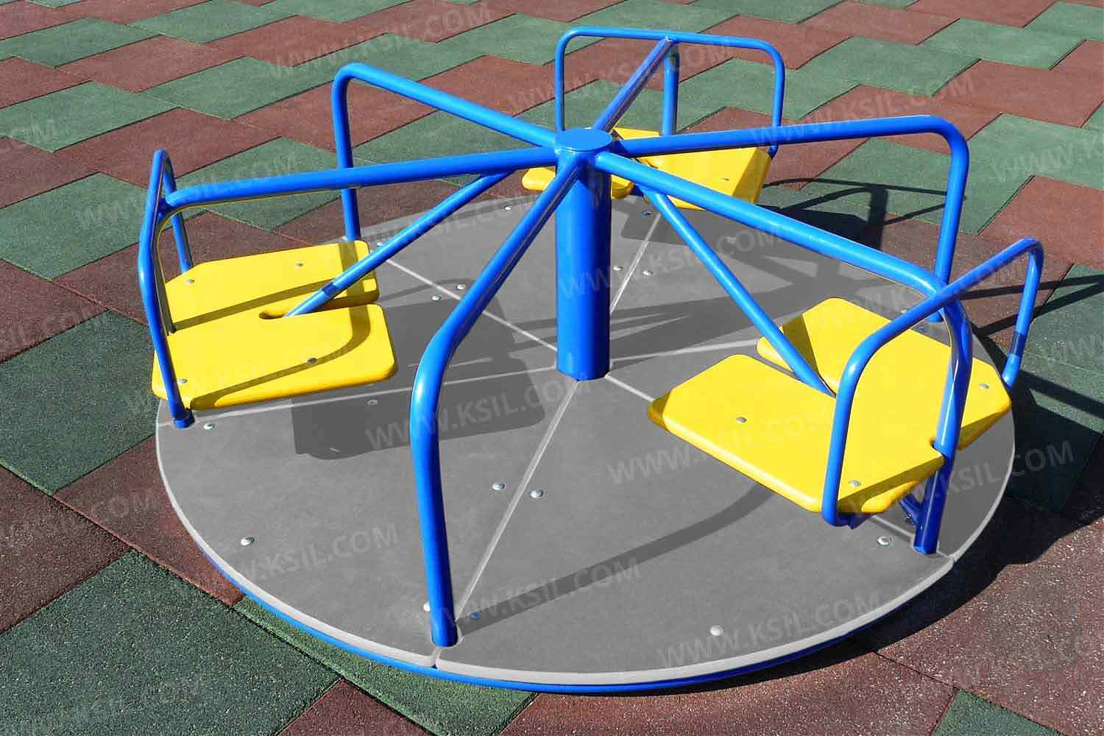

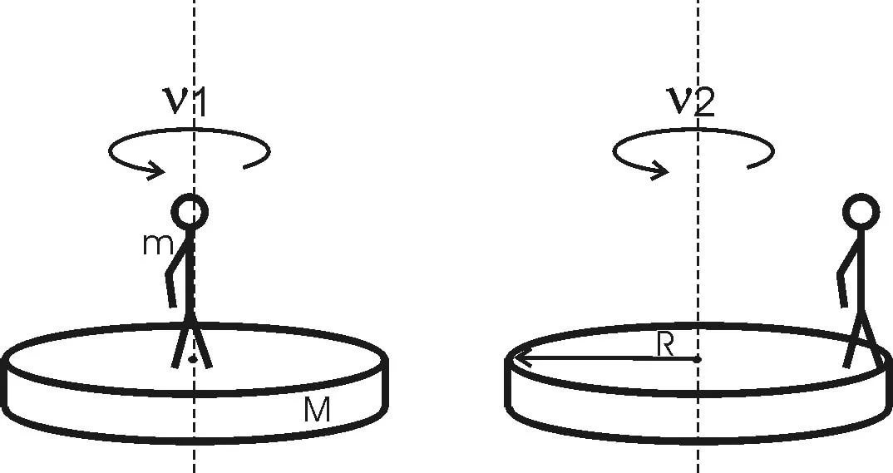
Дети понимали, что сам механизм вращения карусели не сложен, оставалось только собрать удобную конструкцию, на которой размещены две карусели. Началась работа по изготовлению каруселей из легоконструктора WeDo. Вот как описывает свой аттракцион Егор:
- Мы придумали свои карусели и смастерили их из конструктора лего ведо. Это аттракцион, с двумя каруселями, на которых можно кататься по горизонтали и вертикали. Для его создания мы использовали детали лего-конструктора, а для того, чтобы он двигался мы использовали моторчик, коммутатор и специальную программу.
Каждая карусель двигается с помощью моторчика, в которую вставлена ось.

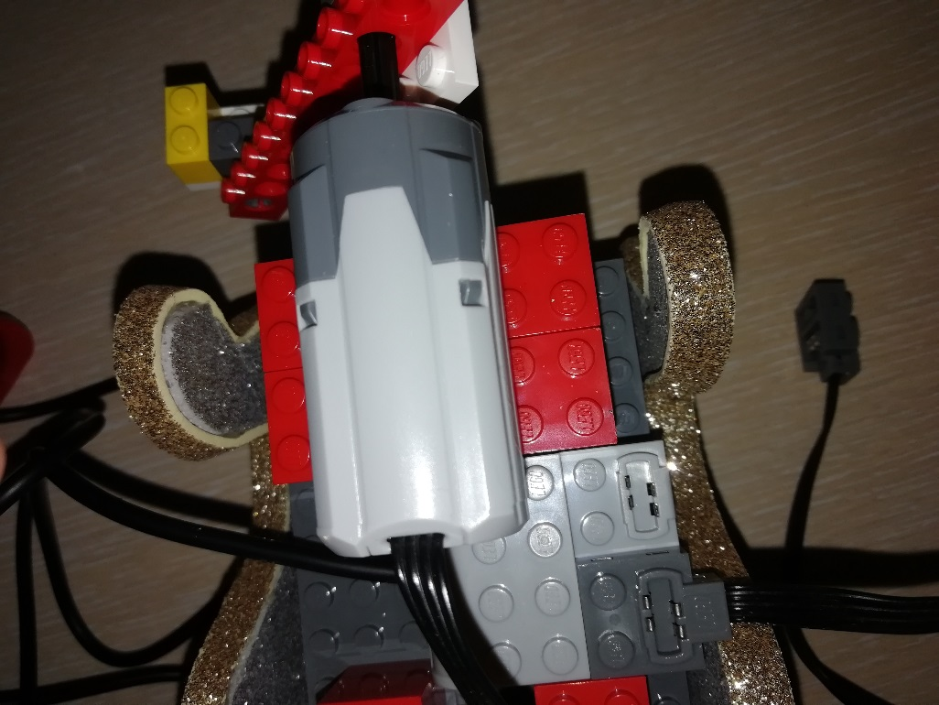
карусель 1.

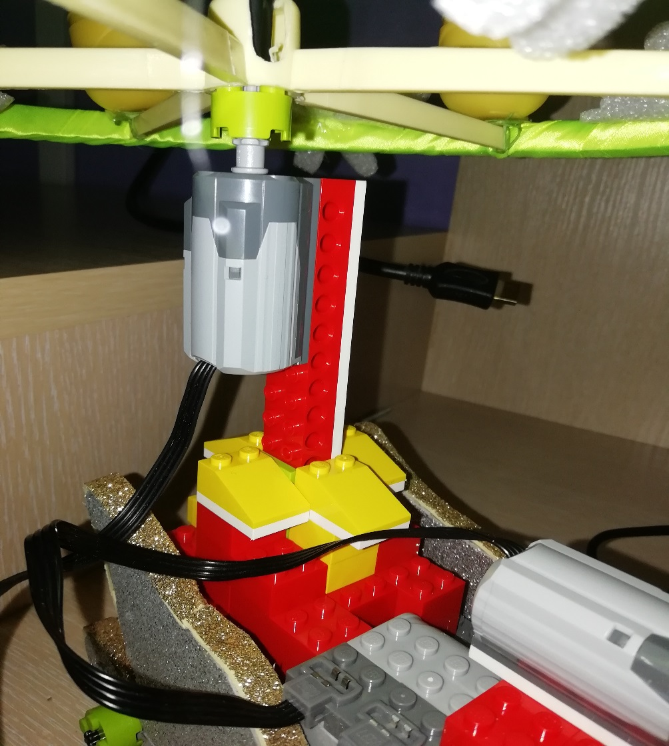
карусель 2

Ось прикреплена к конструкции и когда моторчик запускается с помощью программы, карусель начинает двигаться. Способ движения каруселей можно выбрать разный, с разной скоростью, направлением, мелодией с помощью программы. Обе карусели двигаются по одной программе, только одна вертикально, а другая горизонтально.
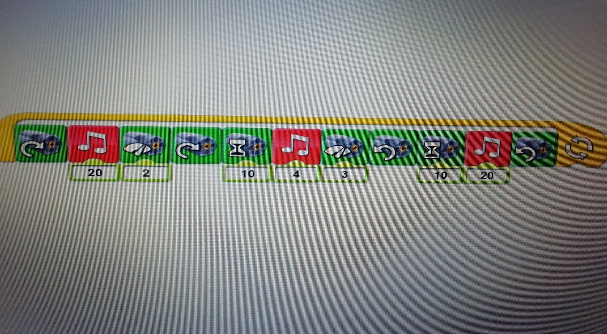

При создании аттракциона, возникла проблема с закреплением каруселей, с движущейся платформой. Дети предложили поместить ее в устойчивое основание, таким образом карусель является съемной и полностью может отсоединяться от конструкции и устанавливаться в любое другое место.

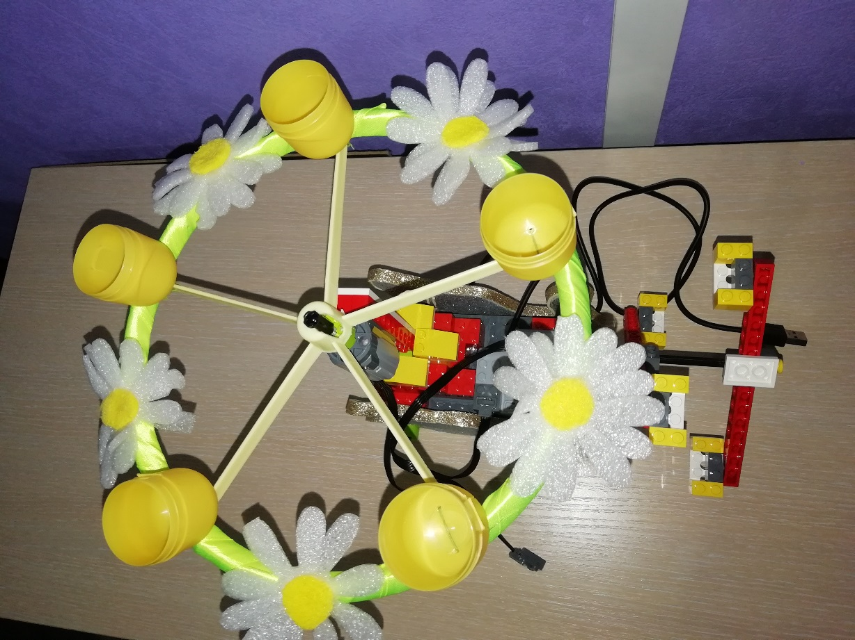

А чтобы наша карусель была праздничной и поднимала настроение, дети предложили декорировать ее под сани.
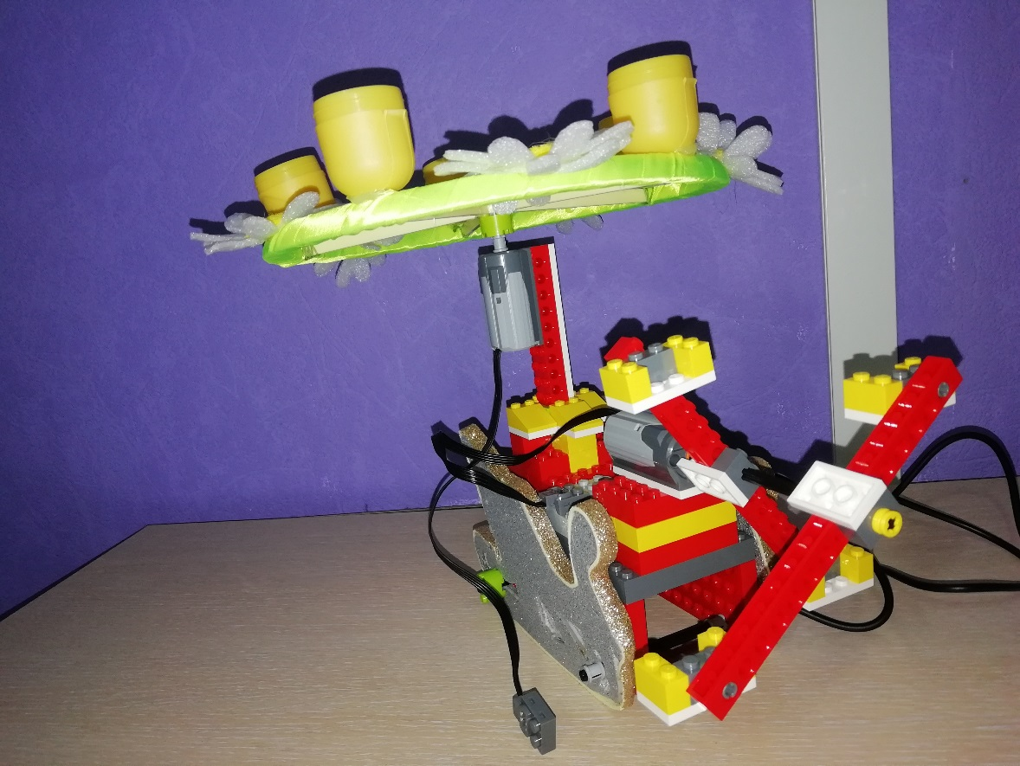

Изготовлений саней.
Модель саней-самоходов выбрана с прототипа детских саней «буран». Для начала детям было предложено совместно с родителями изготовить сани из любого материала.

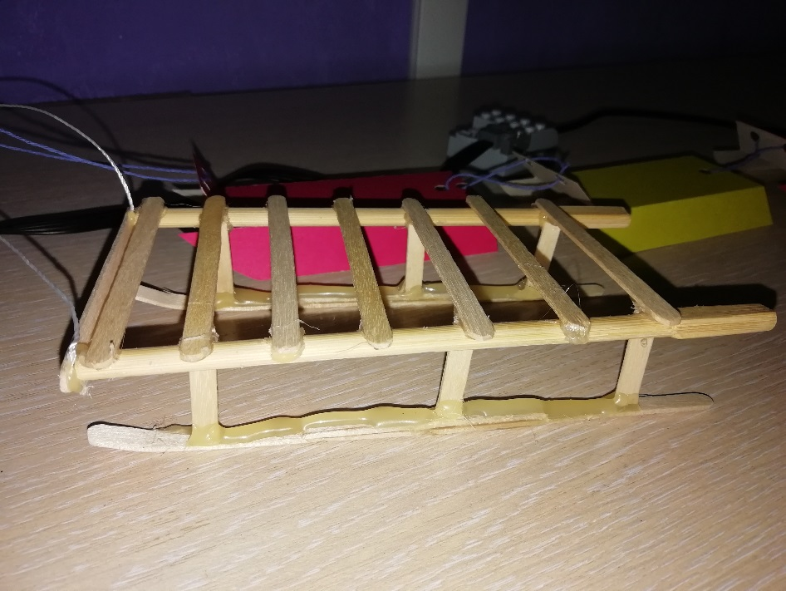

Получились такие сани.

Изначально мы хотели механизировать именно эти сани, но позже дети пришли к решению, что все конструкции будут выполнены из легоконструктора.
Вот как их презентует Слава:
- Корпус саней напоминает современный детский буран. У них есть руль, который двигается с помощью специальной вращающейся детали (поворотный стол), 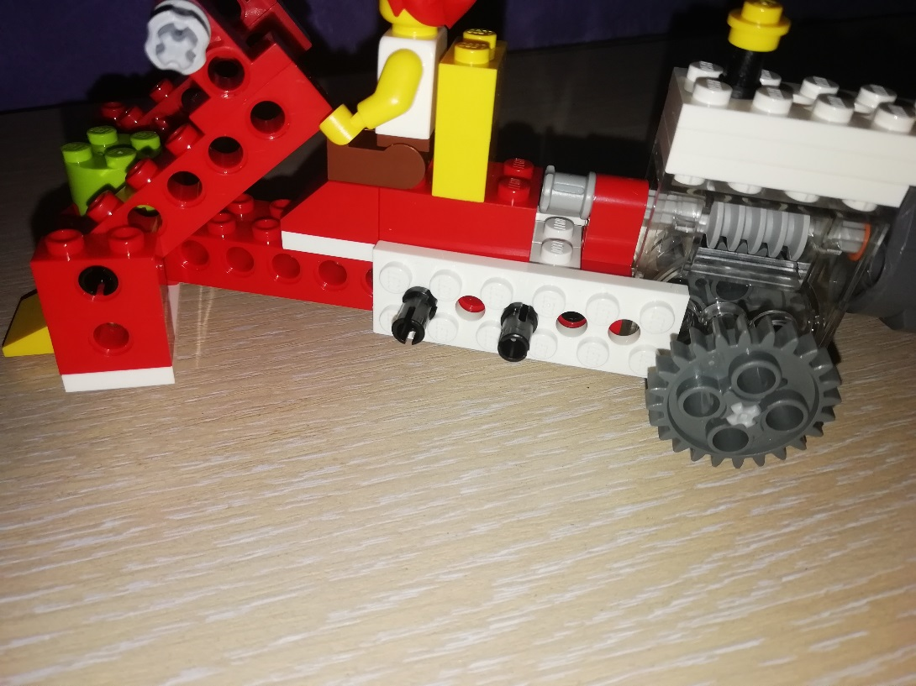
в нижней части расположены полозья, для того чтобы они скользили по поверхности. По бокам саней расположены два зубчатых колеса для устойчивости и лучшей сцепки с нескользящей поверхностью. В конце корпуса саней расположена коробка передач, в которую встроено зубчатое колесо червячное, оно соединено с моторчиком и зубчатым колесом, которое и приводит в движение сани, с помощью компьютерной программы.
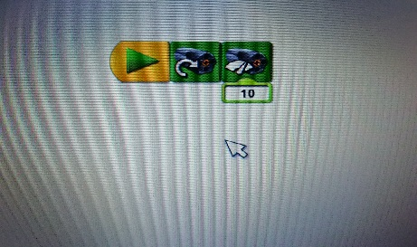
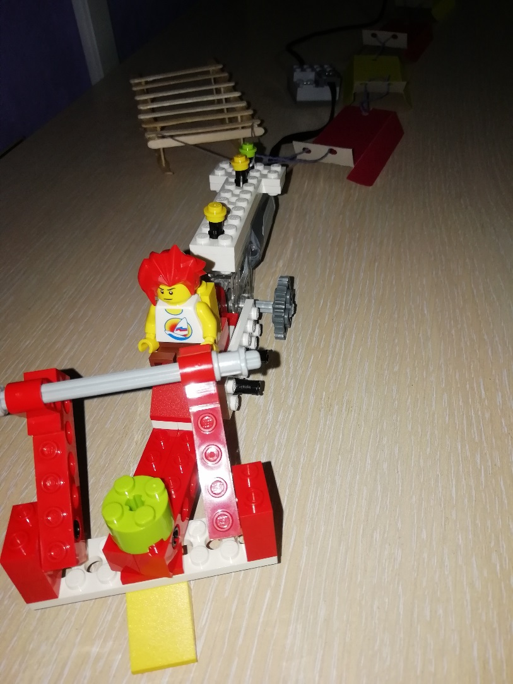

А чтобы кататься было веселей, мы присоединили к ним простые сани для наших друзей. Такие сани помогли бы не только развлечь детей, но и помочь в перевозке тяжелых предметов.

Заключение.
В результате работы над проектом дети познакомились с определенными историческими данными русского народа: как развивалась торговля, что продавали, как отдыхали во время ярмарочных гуляний, какими были развлекательные сооружения. Проявляли инициативу и самостоятельность в познавательно-исследовательской деятельности. У детей закрепился устойчивый интерес к конструкторской деятельности; желание экспериментировать, творить, изобретать
самостоятельно анализировать сооружения, конструкции, чертежи, схемы с точки зрения практического назначения объектов. Ребята смогли создать конструкции по собственному замыслу и составить самостоятельно программы к ним.

Список литературы.
- Виноградова Н.А. Образовательные проекты в детском саду. М.: АЙРИС-пресс, 2008.
- Абашина В., Соколова И. проектная деятельность детей и взрослых: алгоритм планирования и организации. Детский сад от А до Я. 2013 №3.
- Лего книга идей. ООО «Эксмо», 2013.
- Интернет ресурсы для изучения истории вопроса.

